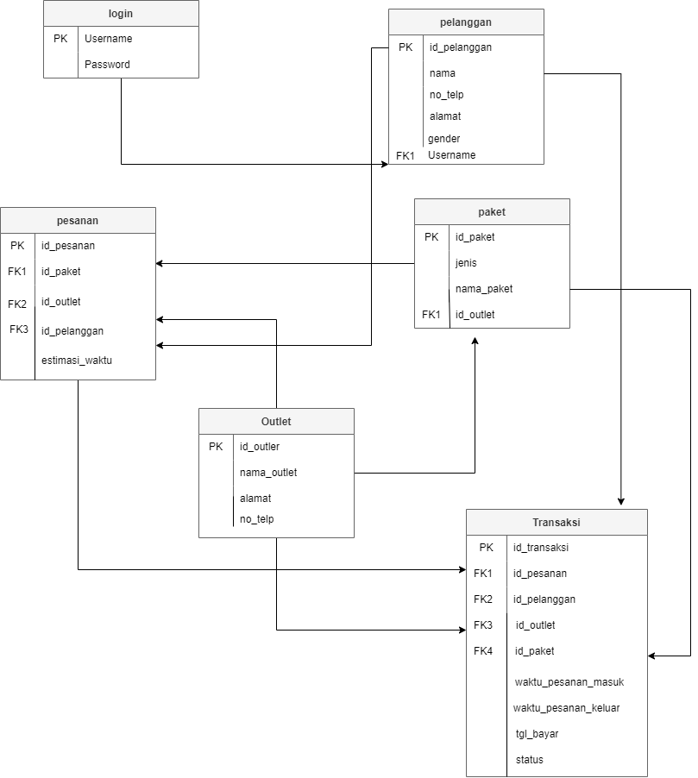

|  |  |  |  |
| --- | --- | --- | --- |
| NO | Nama Tabel | Atribut | Deskripsi |
| 1 | Login | Username | Primary key table Login |
|  |  | Password | Password Login |
| 2 | Pelanggan | Id_pelanggan | Primary key table Pelanggan |
|  |  | nama | Nama pelanggan |
|  |  | No_telp | no telepon pelanggan |
|  |  | alamat | Alamat pelanggan |
|  |  | gender | Jenis kelamin pelanggan |
|  |  | Username | Foreign key table pelanggan dari table Login |
| 3 | Outlet | Id_outlet | Primary key table outlet |
|  |  | Nama_outlet | Nama outlet |
|  |  | alamat | Alamat outlet |
|  |  | No_telp | No telepon outlet |
| 4 | paket | Id_paket | Primary key table paket |
|  |  | jenis | Jenis paket |
|  |  | Nama_paket | Nama paket |
|  |  | Id_outlet | Foreign key table paket dari table outlet |
| 5 | Pesanan | Id_pesanan | Primary key table pesanan |
|  |  | Id_paket | Foreign key table paket dari table paket |
|  |  | Id_outlet | Foreign key table paket dari table outlet |
|  |  | Id_pelanggan | Foreign key table paket dari table pelanggan |
|  |  | Estimasi_waktu | Estimasi waktu pesanan |
| 6 | Transaksi | Id_transaksi | Primary key table transaksi |
|  |  | Id_pesanan | Foreing key table paket dari table pesanan |
|  |  | Id_pelanggan | Foreing key table paket dari table pelanggan |
|  |  | Id_outlet | Foreing key table paket dari table outlet |
|  |  | Id_paket | Foreing key table paket dari table paket |
|  |  | Waktu_pesanan_masuk | Waktu pesanan masuk |
|  |  | Waktu_pesanan_keluar | Waktu pesanan keluar |
|  |  | Tgl_bayar | Tanggal di bayar |
|  |  | status | Status transaksi |